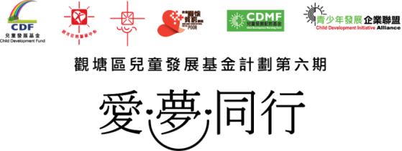

個人發展計劃表格
姓名： 組別: 編號： 填表日期：______
類型 | 職業導向 | 學術及技能提升 | 興趣發展
目標
原因
所需資格／進程 | 1. | 1. | 1. | 1.
 | 2. | 2. | 2. | 2.
 | 3. | 3. | 3. | 3.

發展項目  (課程/購買物品名稱) | 課程預計時間 | 類別  (請表示) |  |  | 有關技能或課程能幫助我將來的發展及幫助  (目標) | 有關技能、課程或物品所需的費用 | 有關課程上課地點/物品購買地點
 |  | 教育 | 職業培訓 | 技能
 |  |  |  |  |  | $
 |  |  |  |  |  | $
 |  |  |  |  |  | $
家長同意簽署： 日期：
友師回饋 (必須填寫)︰
友師意見︰

___________________ _______________ _______________
負責個案督導確認簽署 中心督導確認簽署 機構蓋章

